Селезнев Иван Яковлевич

1909г.р.

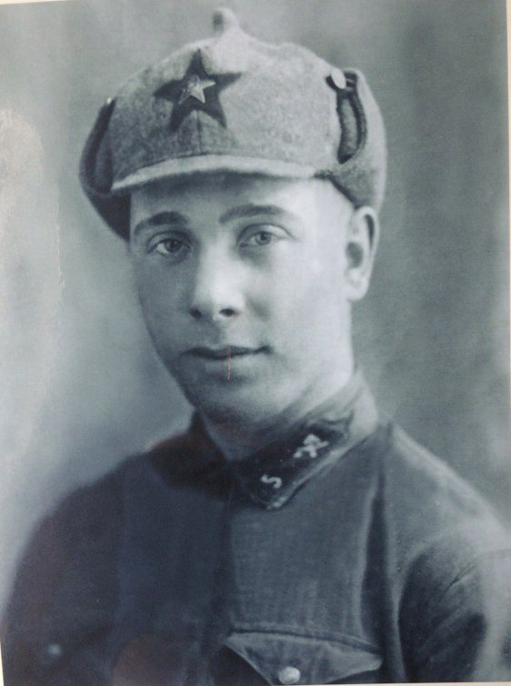
ДОБАВИТЬ ФОТОГРАФИЮ ГЕРОЯ

Звание: старший сержант
в РККА с 1942 года Место призыва: Исакогорский РВК, Архангельская обл., г. Архангельск, Исакогорский р-н
Место службы: 198-й танковый полк.
198-й танковый полк сформирован 25.10.1942 г. на базе 644-го отд. танкового батальона в г.Саратове.
В августе 1943 г. полк вошел в состав 6-й гв. кавалерийской дивизии и 3-й гвардейский кавалерийский корпус.
15 июля 1944 г.. корпус передается из состава войск 3-го Белорусского фронта в состав войск 2-го Белорусского фронта
В составе Действующей Армии:
- с 08.12.1942 по 20.02.1943
- с 18.08.1943 по 31.08.1943
- с 09.09.1943 по 03.02.1944
- с 27.02.1944 по 04.06.1944
- с 12.06.1944 по 09.05.1945
дата | объединение | Личный состав | Типы танков  (исправных/неисправных) | Всего | Примечание
29.11.1942 | СтлФ | 357 | 23 Т-34, 16 Т-70 | 39 | ЦАМО РФ. ф. 38, оп. 11373, д. 150
Командиры полка
09.1943-01.1945 Карпов Константин Николаевич, подполковник
02.1945-04.1945 Москаленко, майор
Начальники штаба полка
02.1945-04.1945 Кривоногов Виктор Иванович, гв. Майор

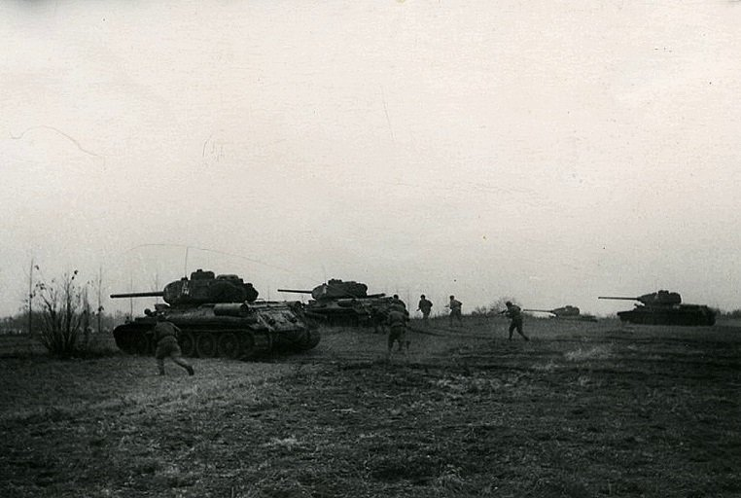

Подчинение полка:
Дата |  | Дивизия | Корпус | Армия |  | Фронт  (военный округ)
на 01.11.1942 |  | - | - | - |  | ПриВО
на 01.12.1942 |  | - | - | - |  | ПриВО
на 01.01.1943 |  | - | - | - |  | ?
на 01.02.1943 |  | - | - | - |  | ЮФ
на 01.03.1943 |  | - | - | - |  | РВГК
на 01.04.1943 |  | - | - | - |  | МВО
на 01.05.1943 |  | - | - | - |  | МВО
на 01.06.1943 |  | - | - | - |  | МВО
на 01.07.1943 |  | - | - | - |  | МВО
на 01.08.1943 |  | - | - | - |  | МВО
на 01.09.1943 |  | 6-я гв. кд | 3-й гв. кк | - |  | КлФ
на 01.10.1943 |  | 6-я гв. кд | 3-й гв. кк | - |  | ЗФ
на 01.11.1943 |  | 6-я гв. кд | 3-й гв. кк | - |  | ЗФ
на 01.12.1943 |  | 6-я гв. кд | 3-й гв. кк | 4-я Уд. А |  | 1-й ПФ
на 01.01.1944 |  | 6-я гв. кд | 3-й гв. кк | 4-я Уд. А |  | 1-й ПФ
на 01.02.1944 |  | 6-я гв. кд | 3-й гв. кк | - |  | 1-й ПФ
на 01.03.1944 |  | 6-я гв. кд | 3-й гв. кк | - |  | 2-й ПФ
на 01.04.1944 |  | 6-я гв. кд | 3-й гв. кк | - |  | 1-й ПФ
на 01.05.1944 |  | 6-я гв. кд | 3-й гв. кк | - |  | 1-й ПФ
на 01.06.1944 |  | 6-я гв. кд | 3-й гв. кк | - |  | 1-й ПФ
на 01.07.1944 |  | 6-я гв. кд | 3-й гв. кк | - |  | 3-й БФ
на 01.08.1944 |  | 6-я гв. кд | 3-й гв. кк | - |  | 2-й БФ
на 01.09.1944 |  | 6-я гв. кд | 3-й гв. кк | - |  | 2-й БФ
на 01.10.1944 |  | 6-я гв. кд | 3-й гв. кк | - |  | 2-й БФ
на 01.11.1944 |  | 6-я гв. кд | 3-й гв. кк | - |  | 3-й БФ
на 01.12.1944 |  | 6-я гв. кд | 3-й гв. кк | - |  | 3-й БФ
на 01.01.1945 |  | 6-я гв. кд | 3-й гв. кк | - |  | 2-й БФ
на 01.02.1945 |  | 6-я гв. кд | 3-й гв. кк | - |  | 2-й БФ
на 01.03.1945 |  | 6-я гв. кд | 3-й гв. кк | - |  | 2-й БФ
на 01.04.1945 |  | 6-я гв. кд | 3-й гв. кк | - |  | 2-й БФ
на 01.05.1945 |  | 6-я гв. кд | 3-й гв. кк | - |  | 2-й БФ

Дата подвига: 25.06.1944
Боевое донесение:
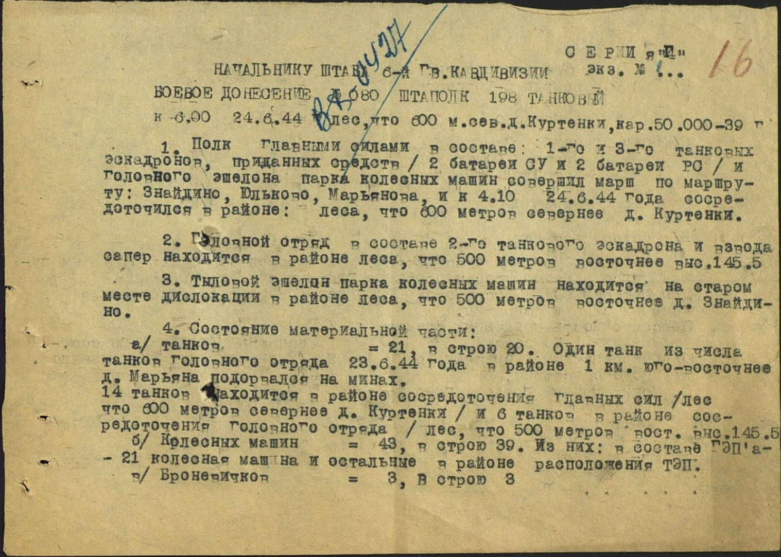
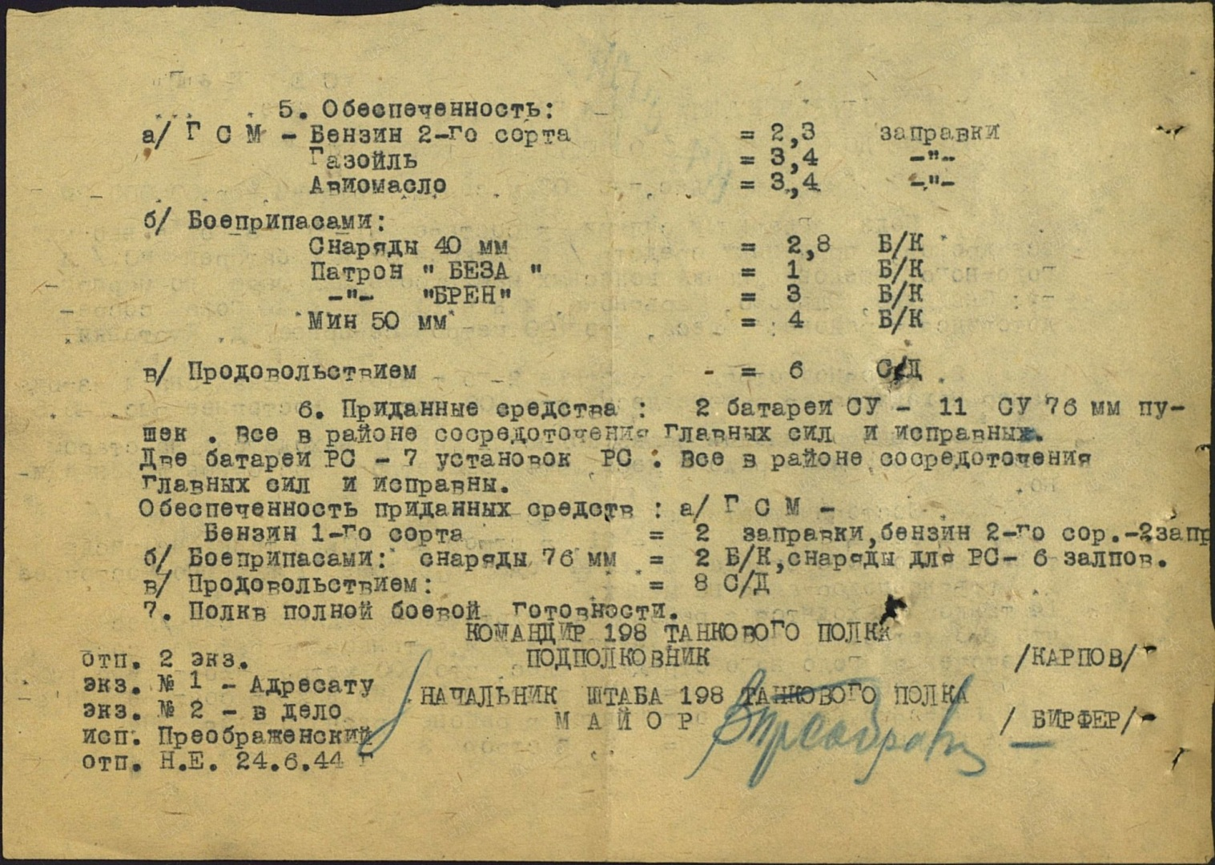
I. Приказ(указ) о награждении и сопроводительные документы к нему
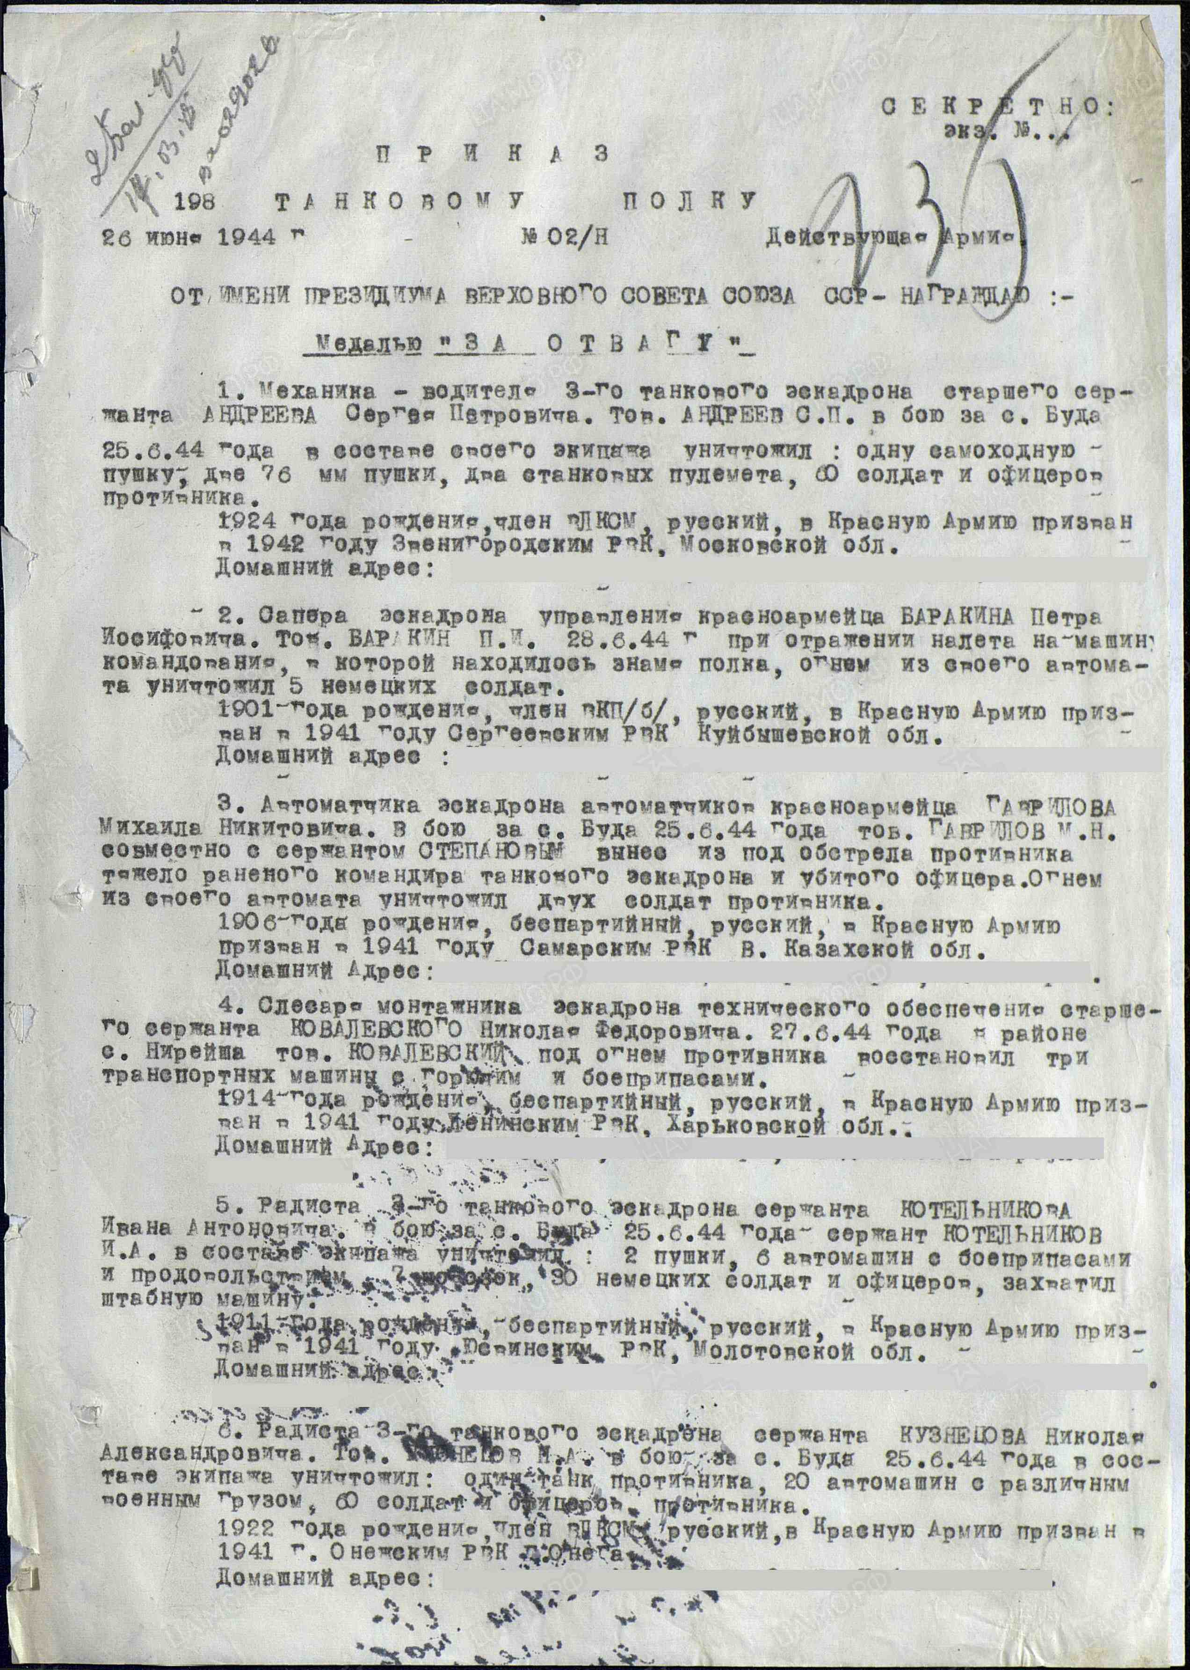
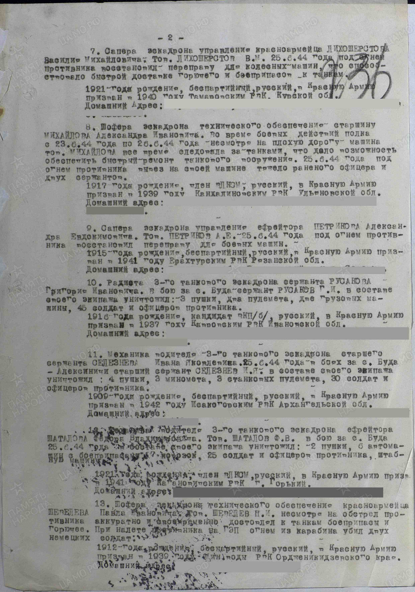
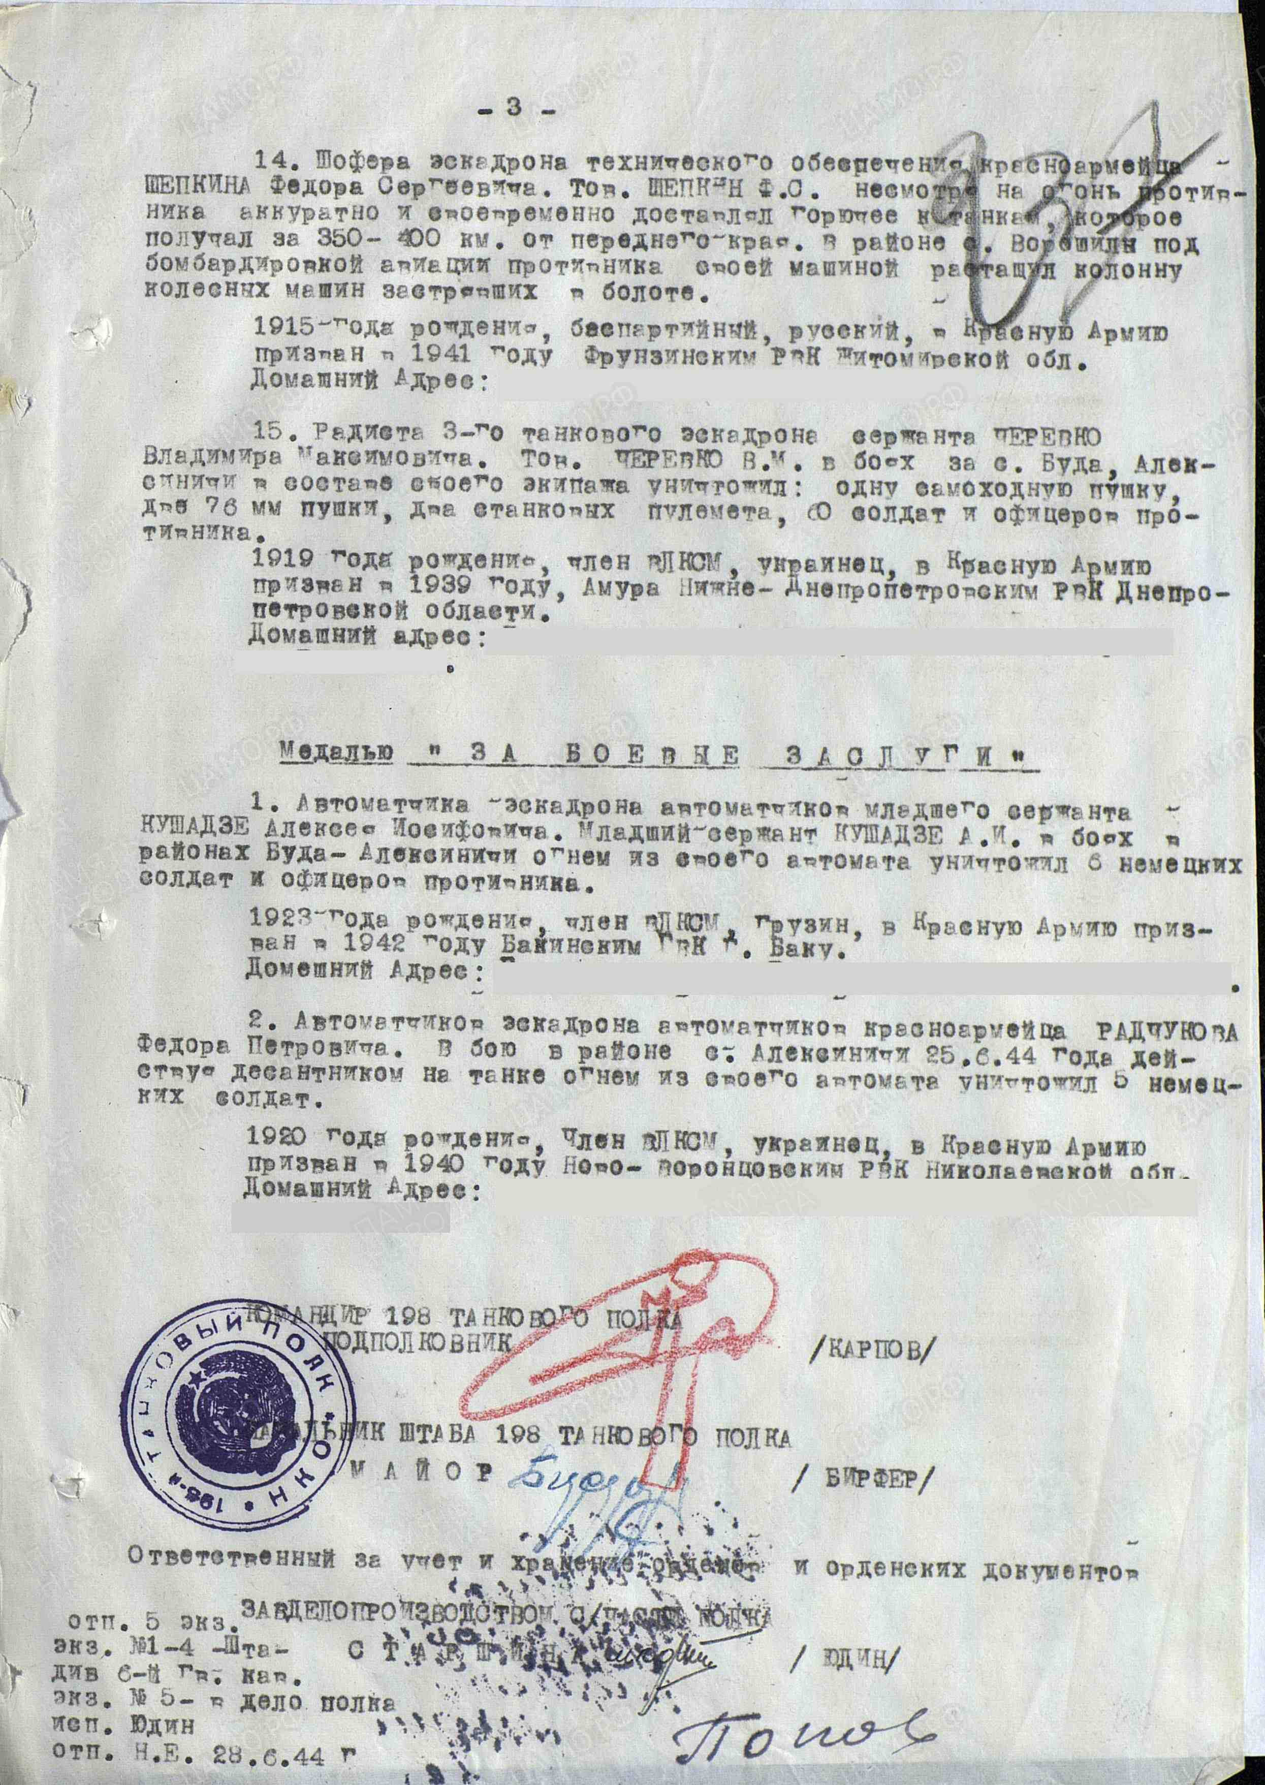

Медаль «За отвагу» — государственная награда СССР для награждения за личное мужество и отвагу, проявленные при защите Отечества и исполнении воинского долга.

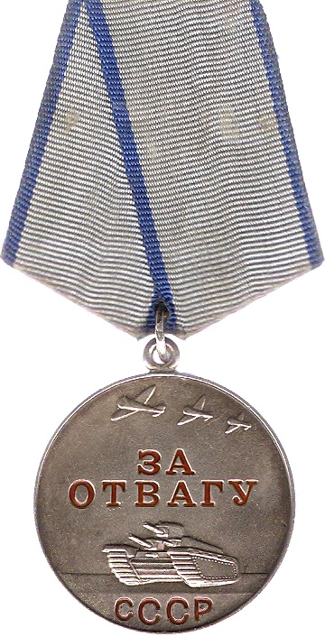

Подвиг:

Дата подвига: 25.07.1944-27.07.1944
Боевое донесение №120:
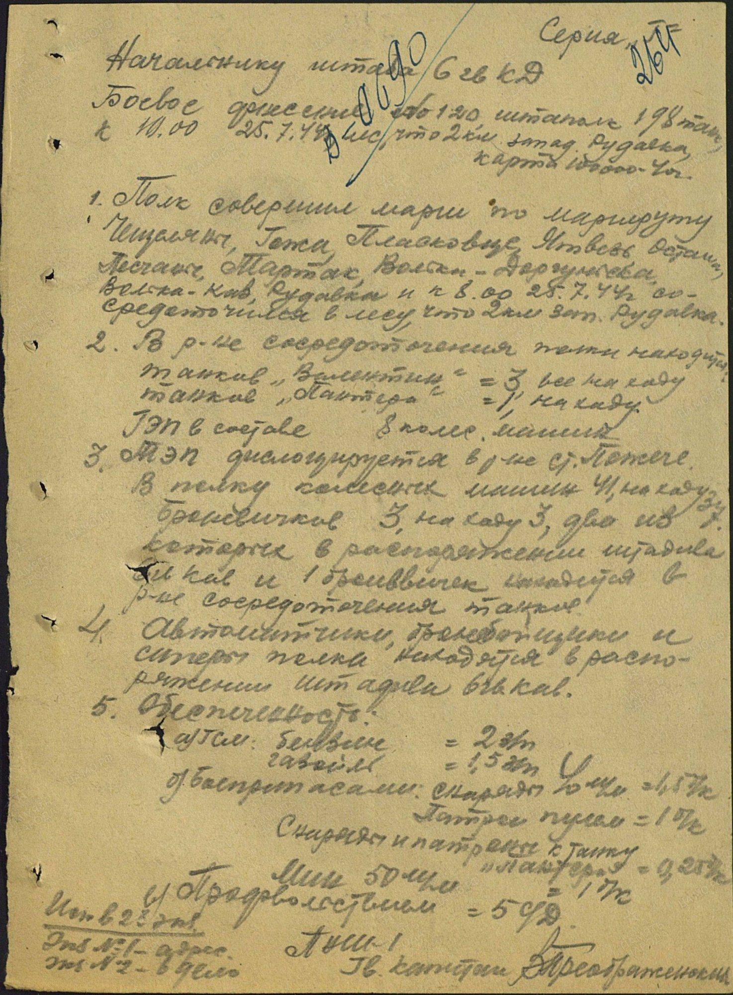

Боевое донесение №121:
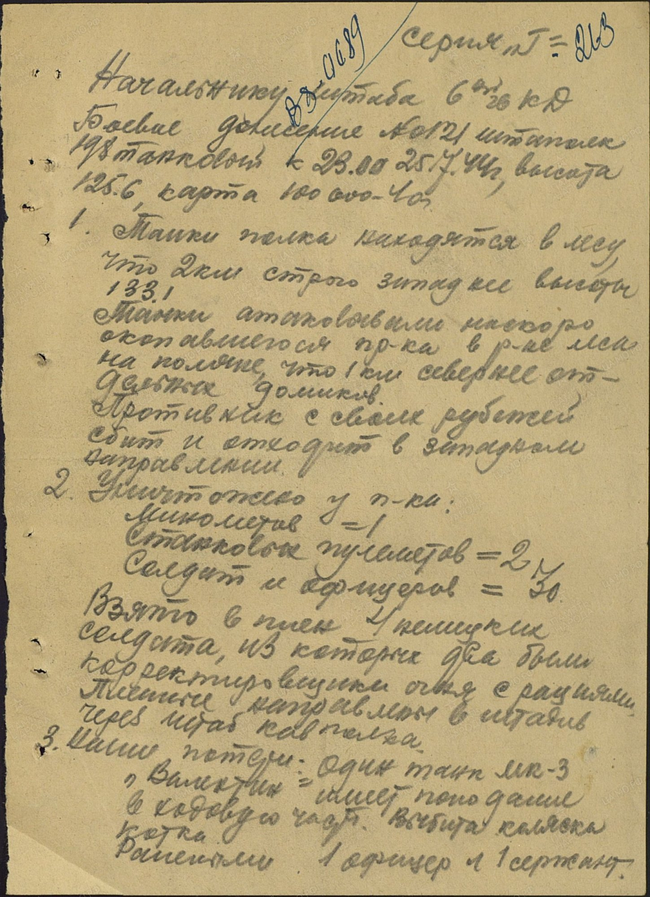
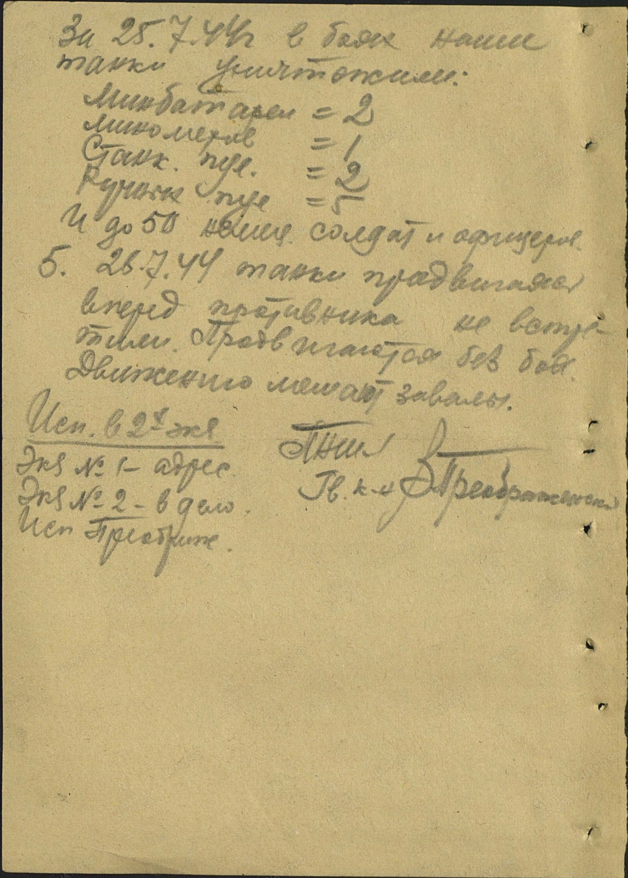

Боевое донесение №124:
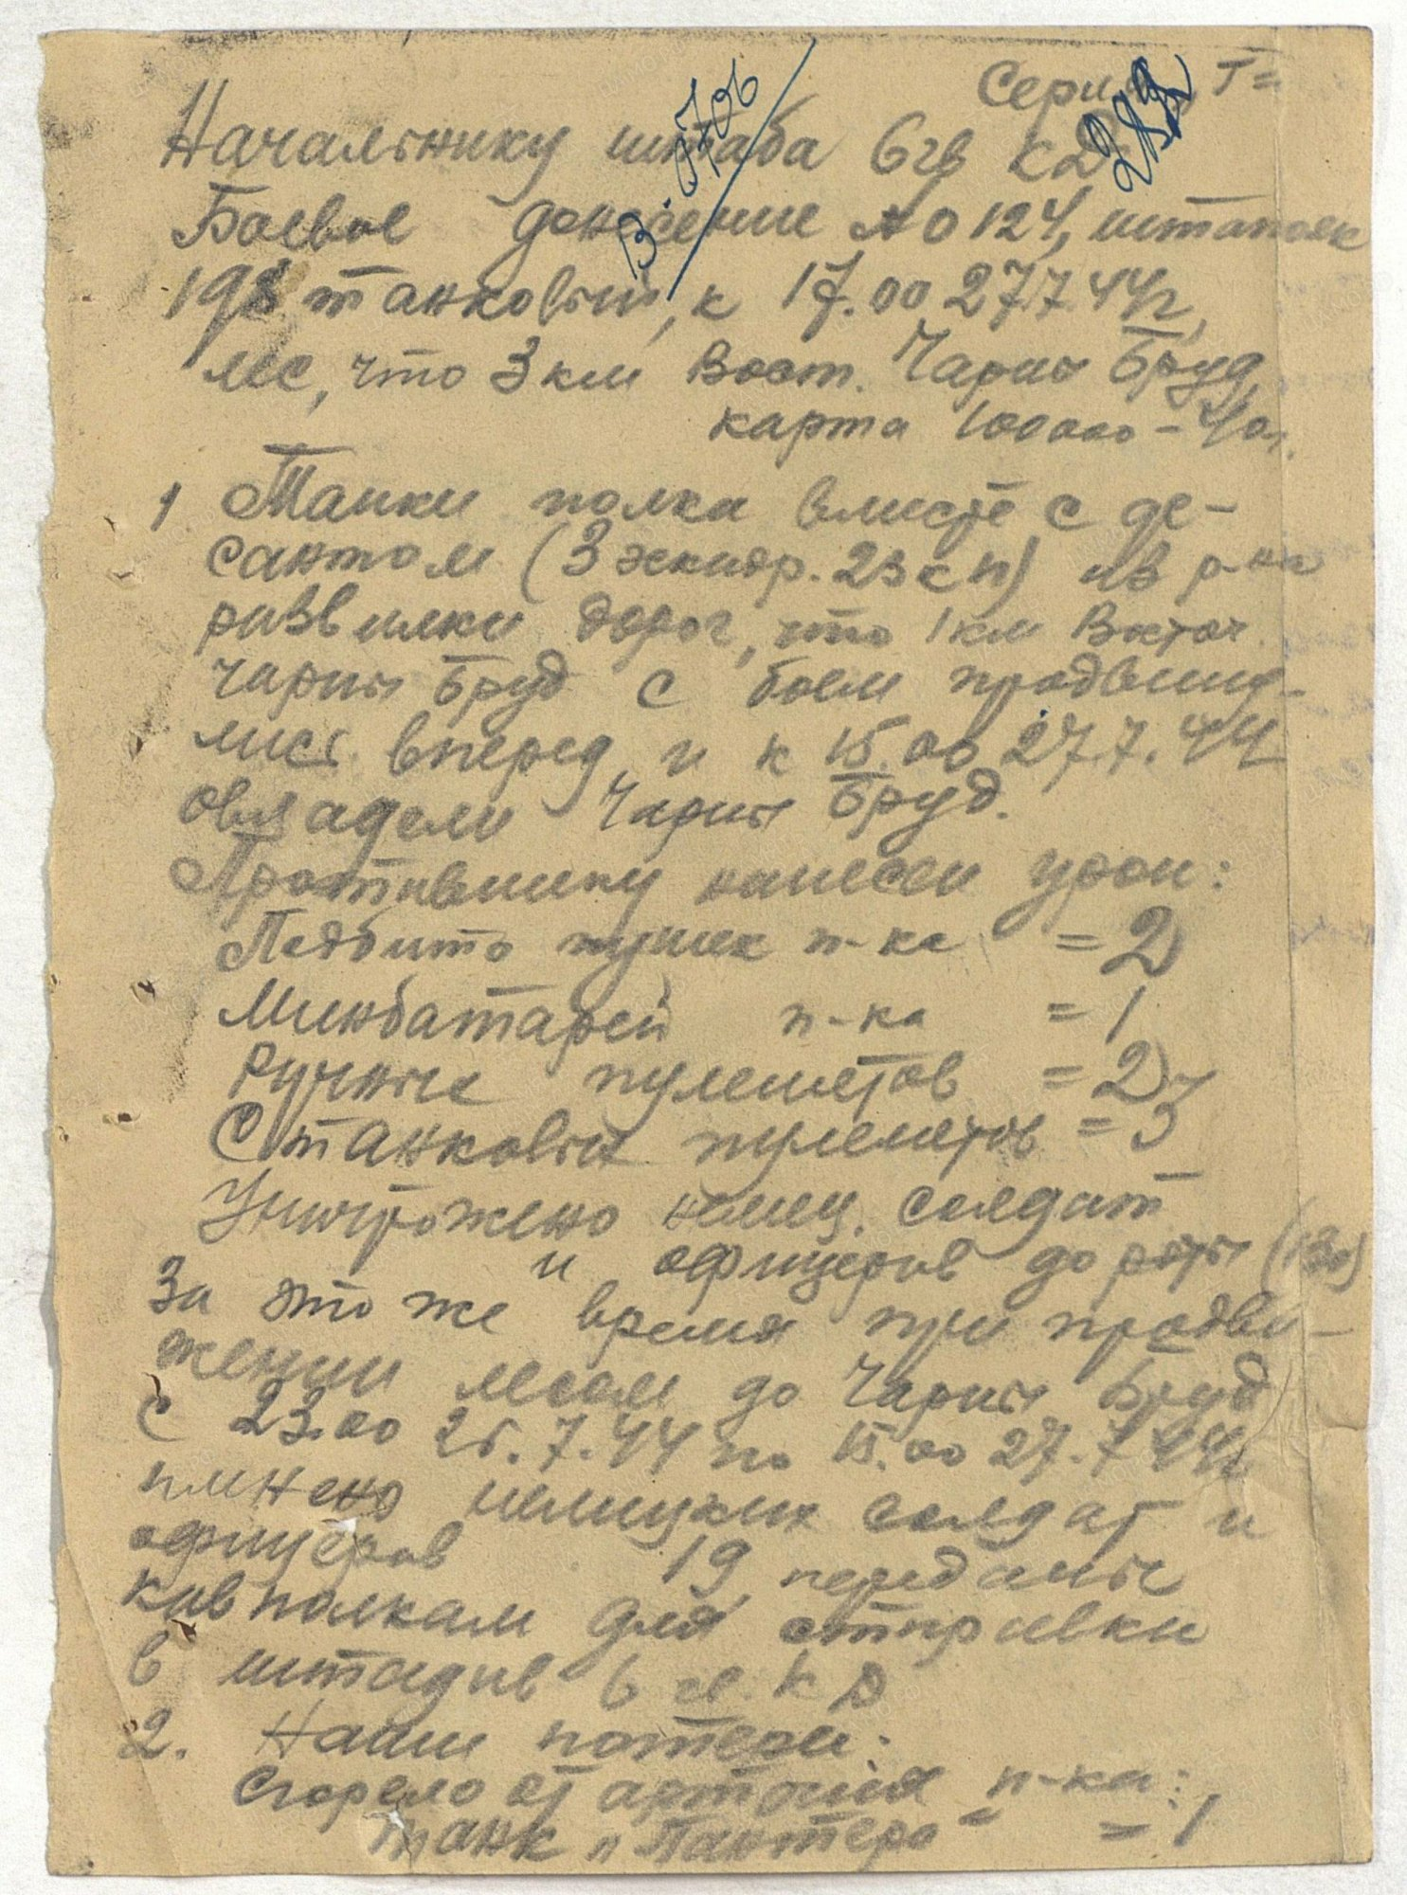

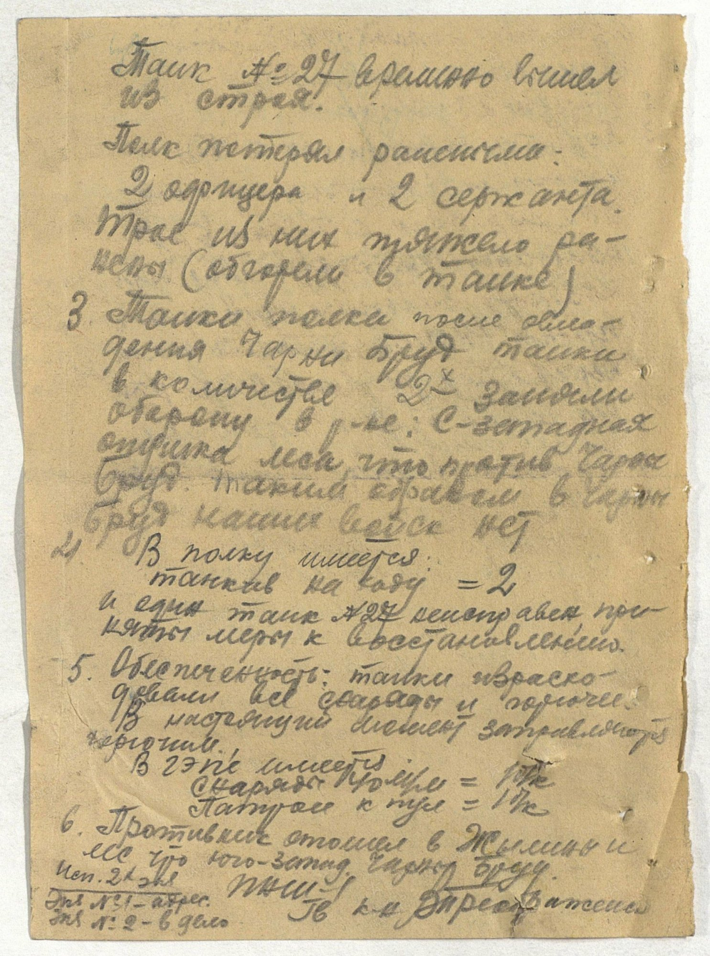

Боевое донесение №125:
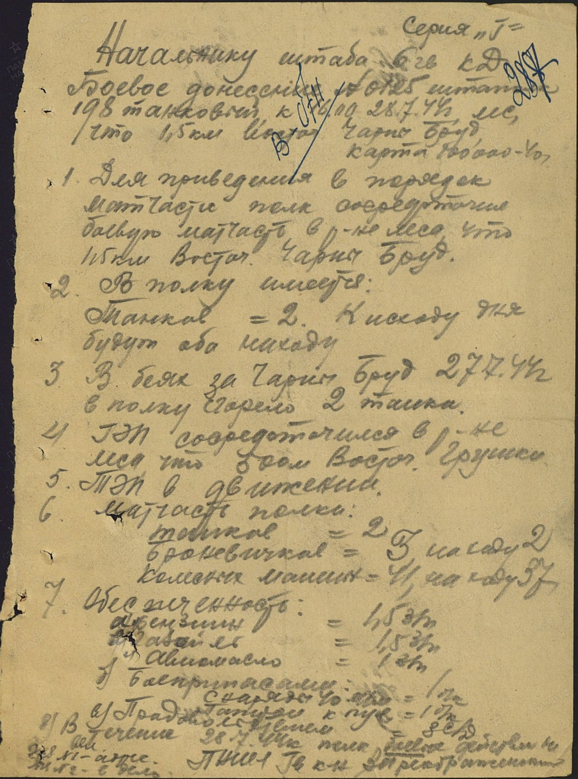

I. Приказ(указ) о награждении и сопроводительные документы к нему
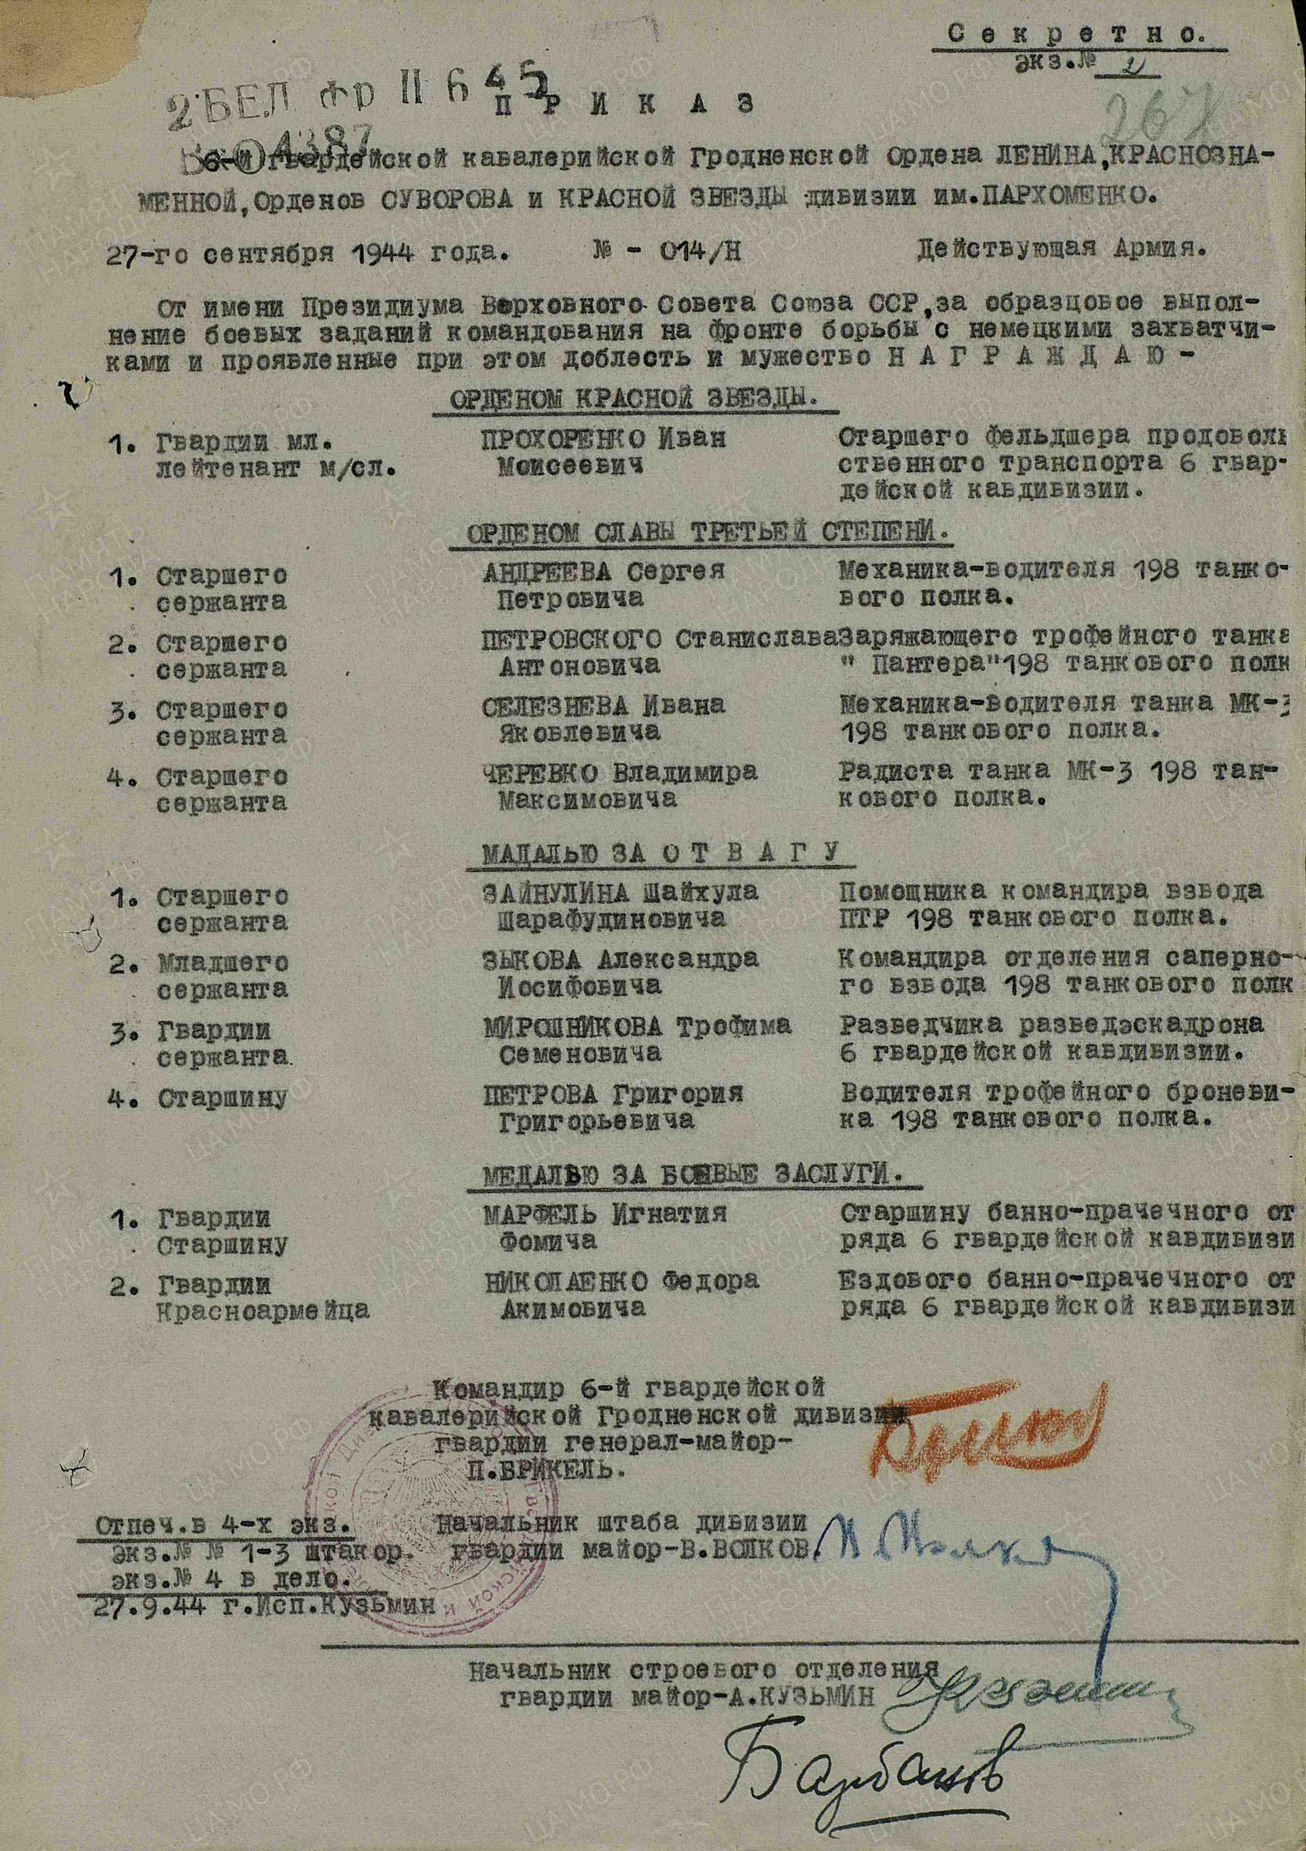
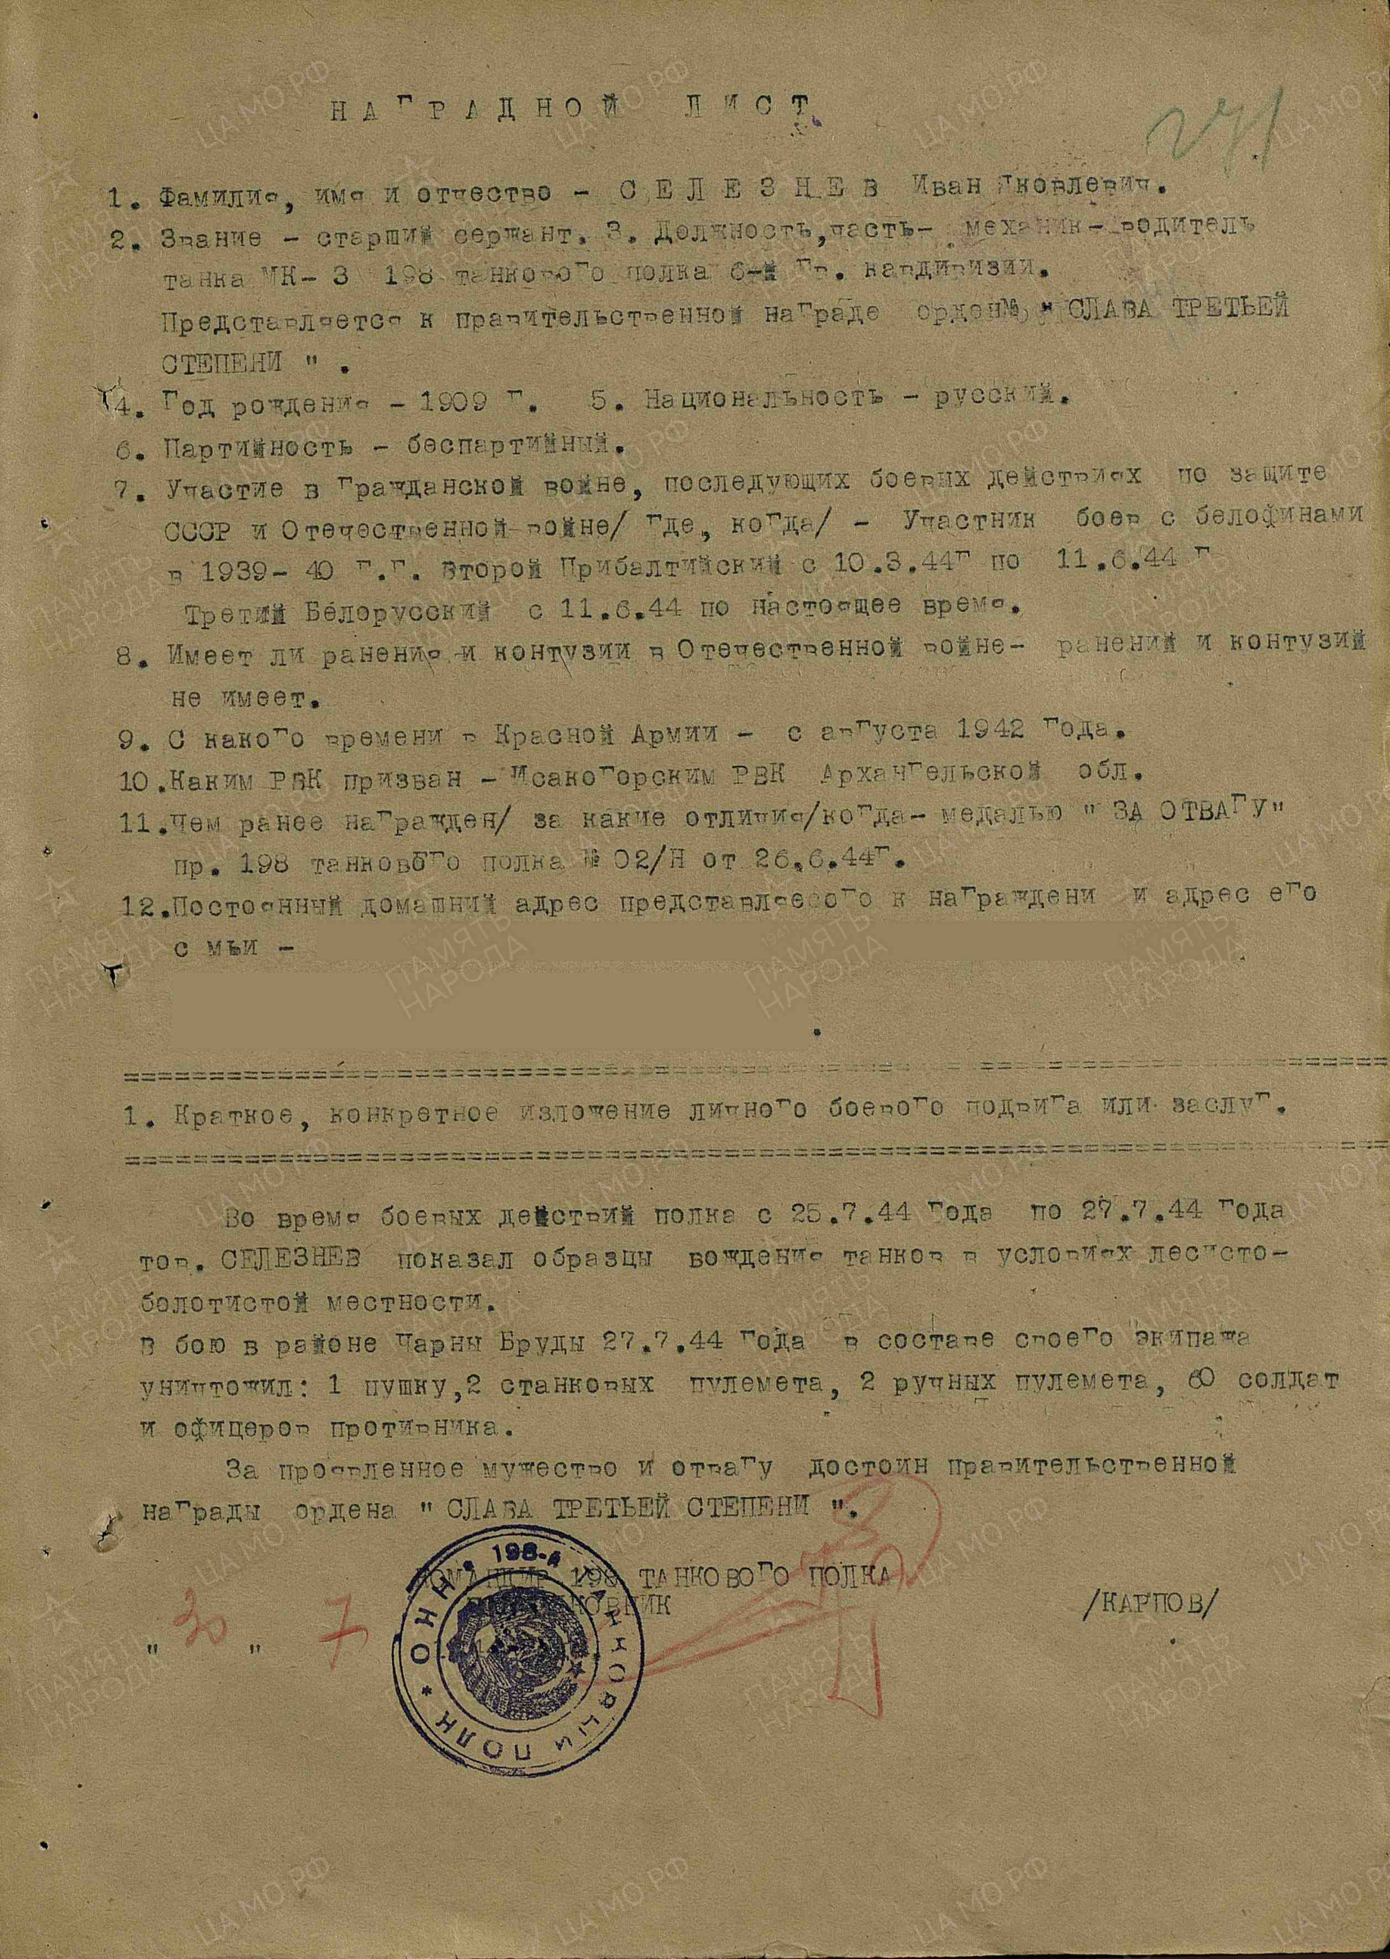

Орден Славы III степени
Орден Славы — военный орден СССР, учреждён Указом Президиума Верховного Совета СССР от 8 ноября 1943 «Об учреждении ордена Славы I, II и III степени». Орденом награждались военнослужащие рядового состава, сержанты и старшины Красной Армии, а в авиации — и лица, имеющие звание младшего лейтенанта. Вручался только за личные заслуги.
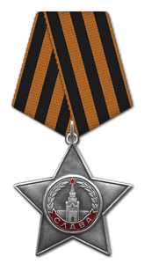

Подвиг:
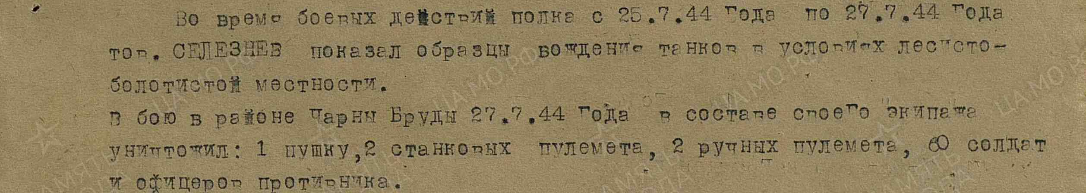

Оперативная сводка с 23.06.1944 по 29.07.1944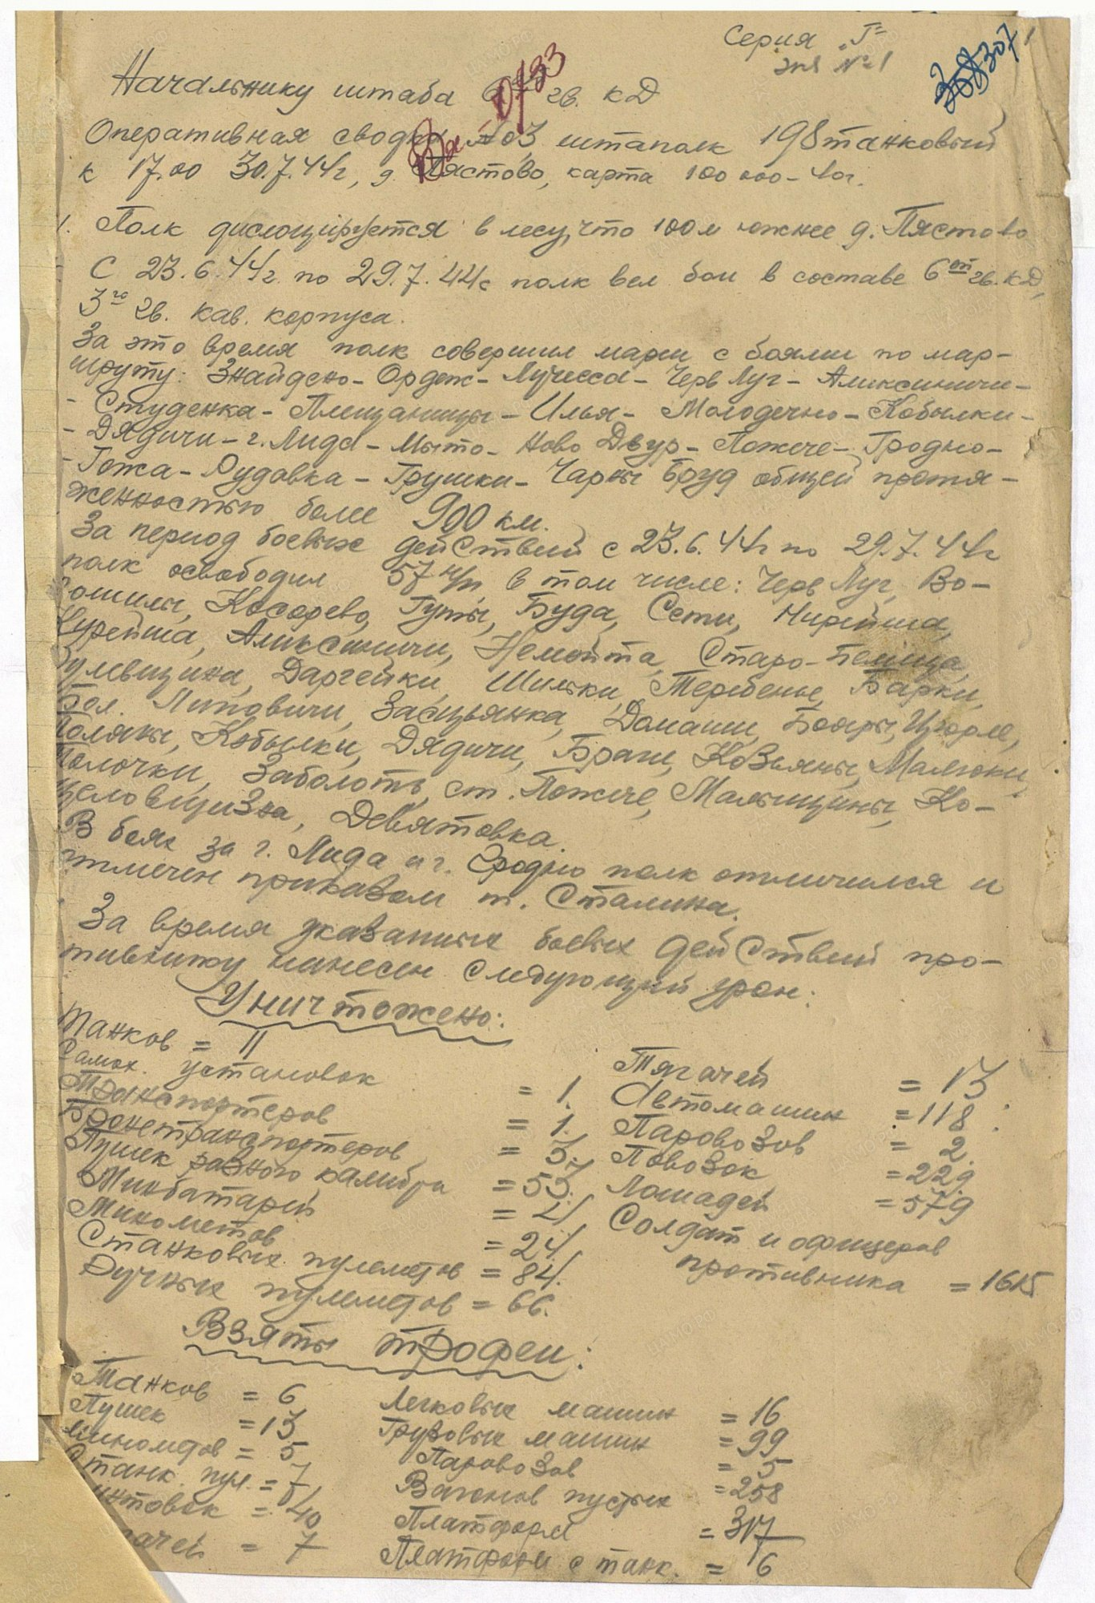
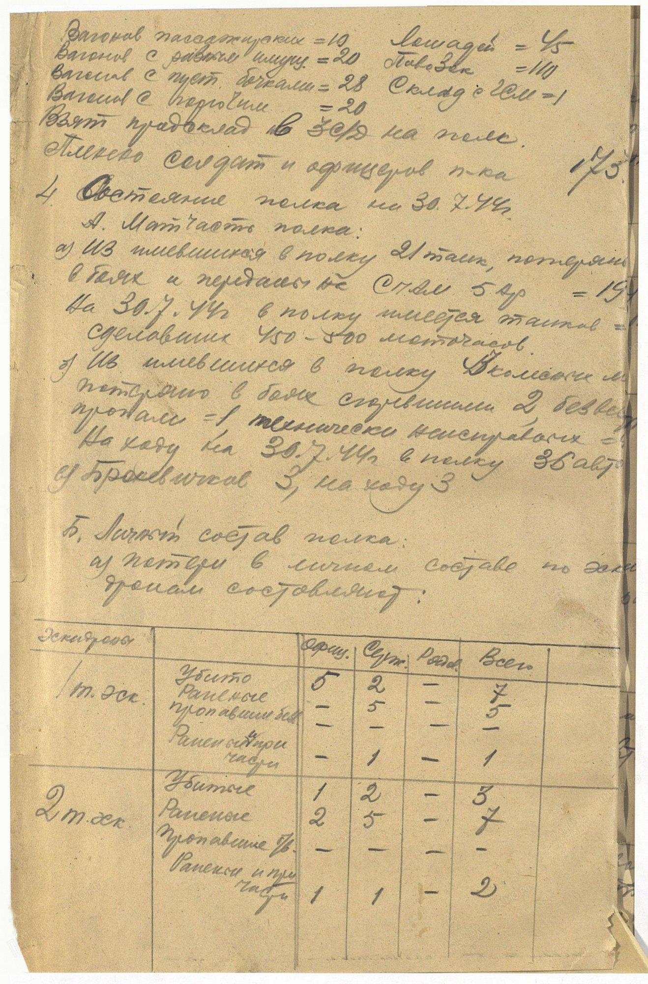
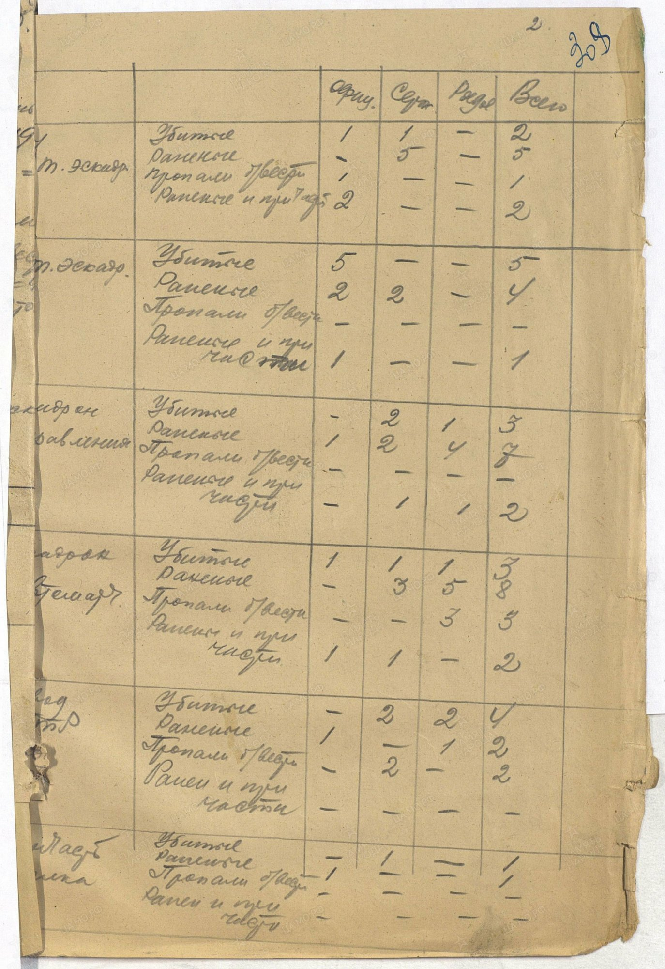
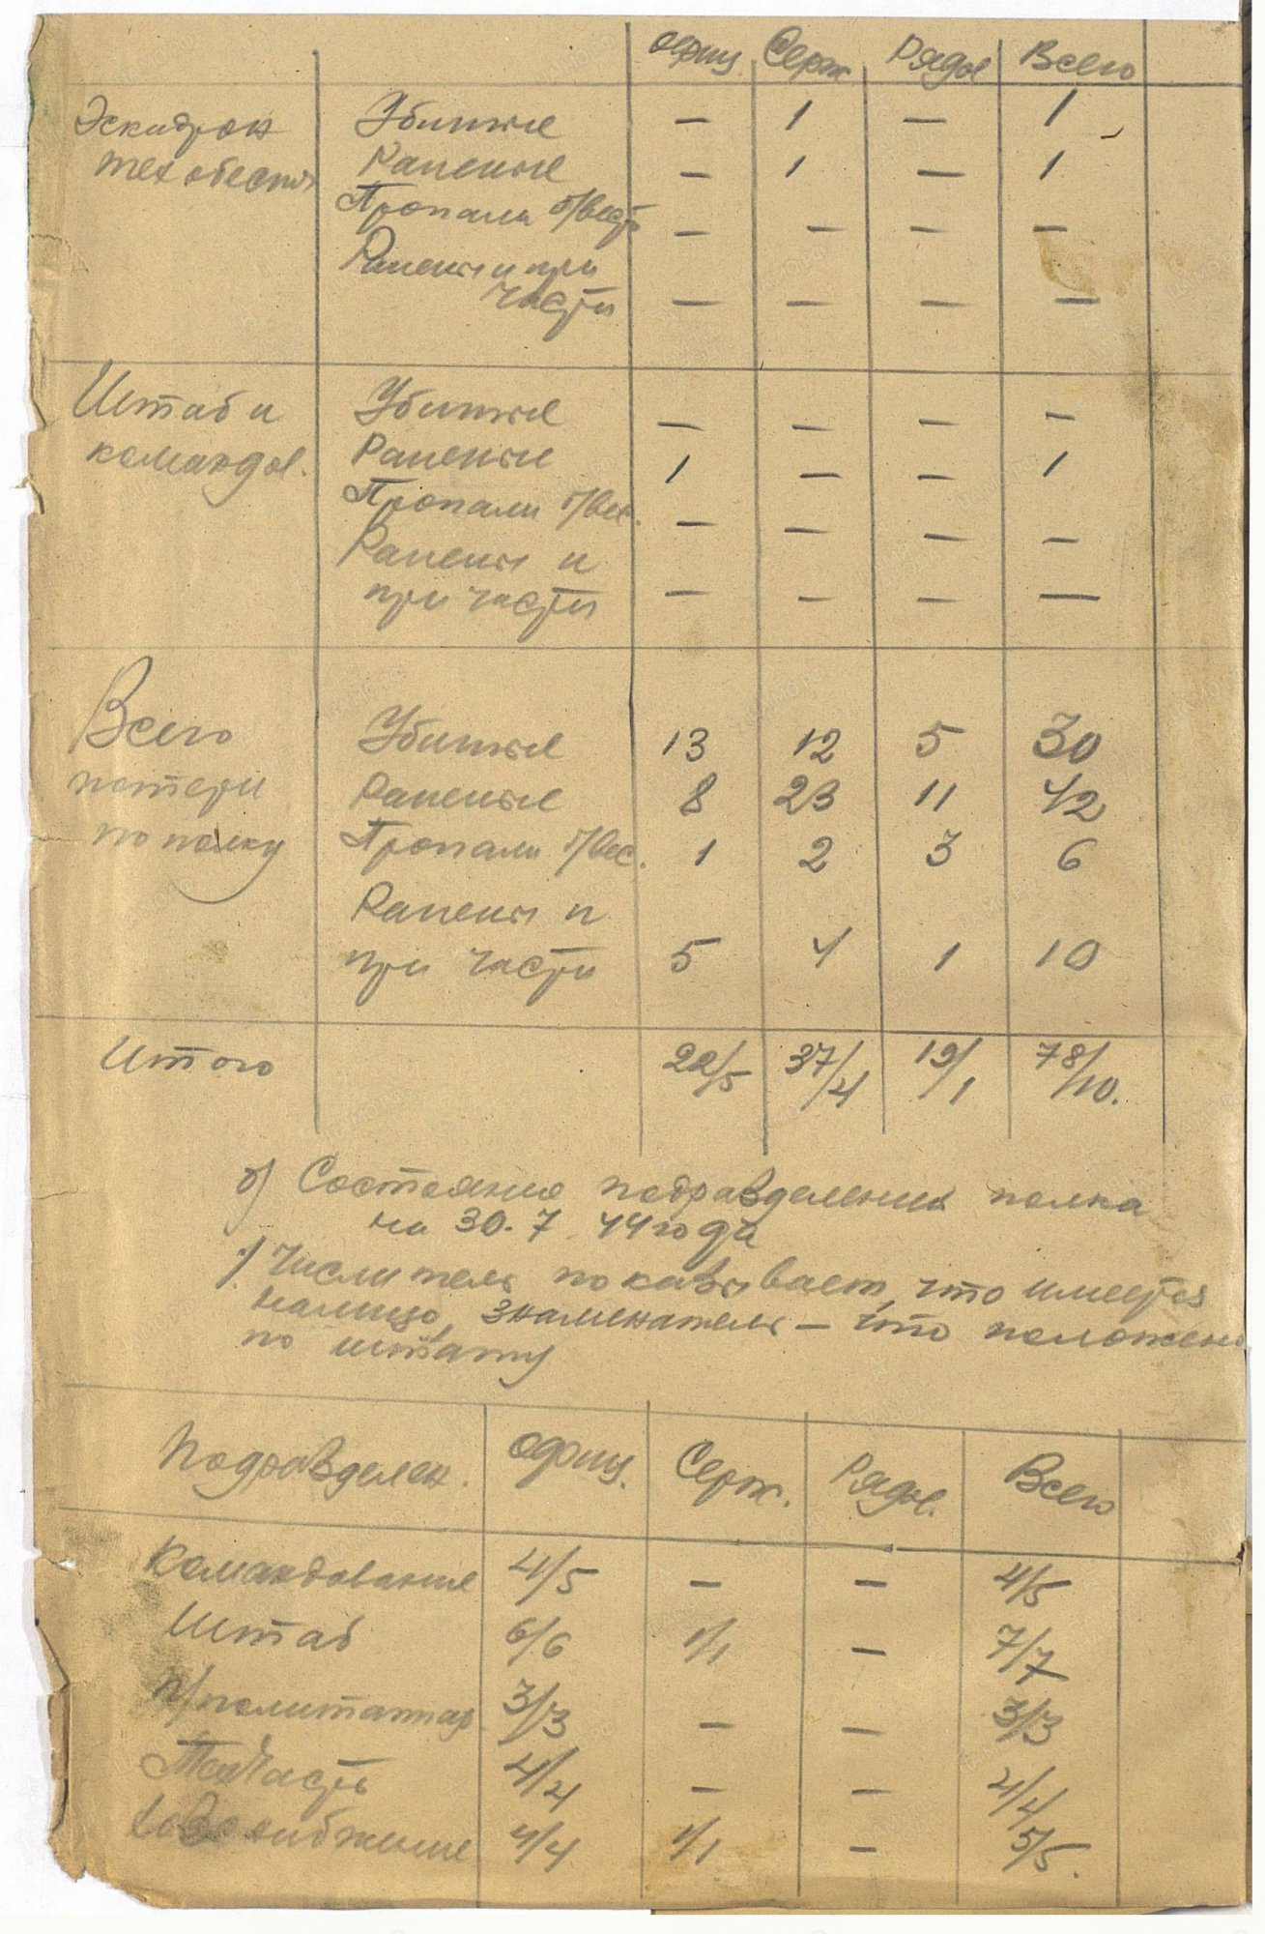
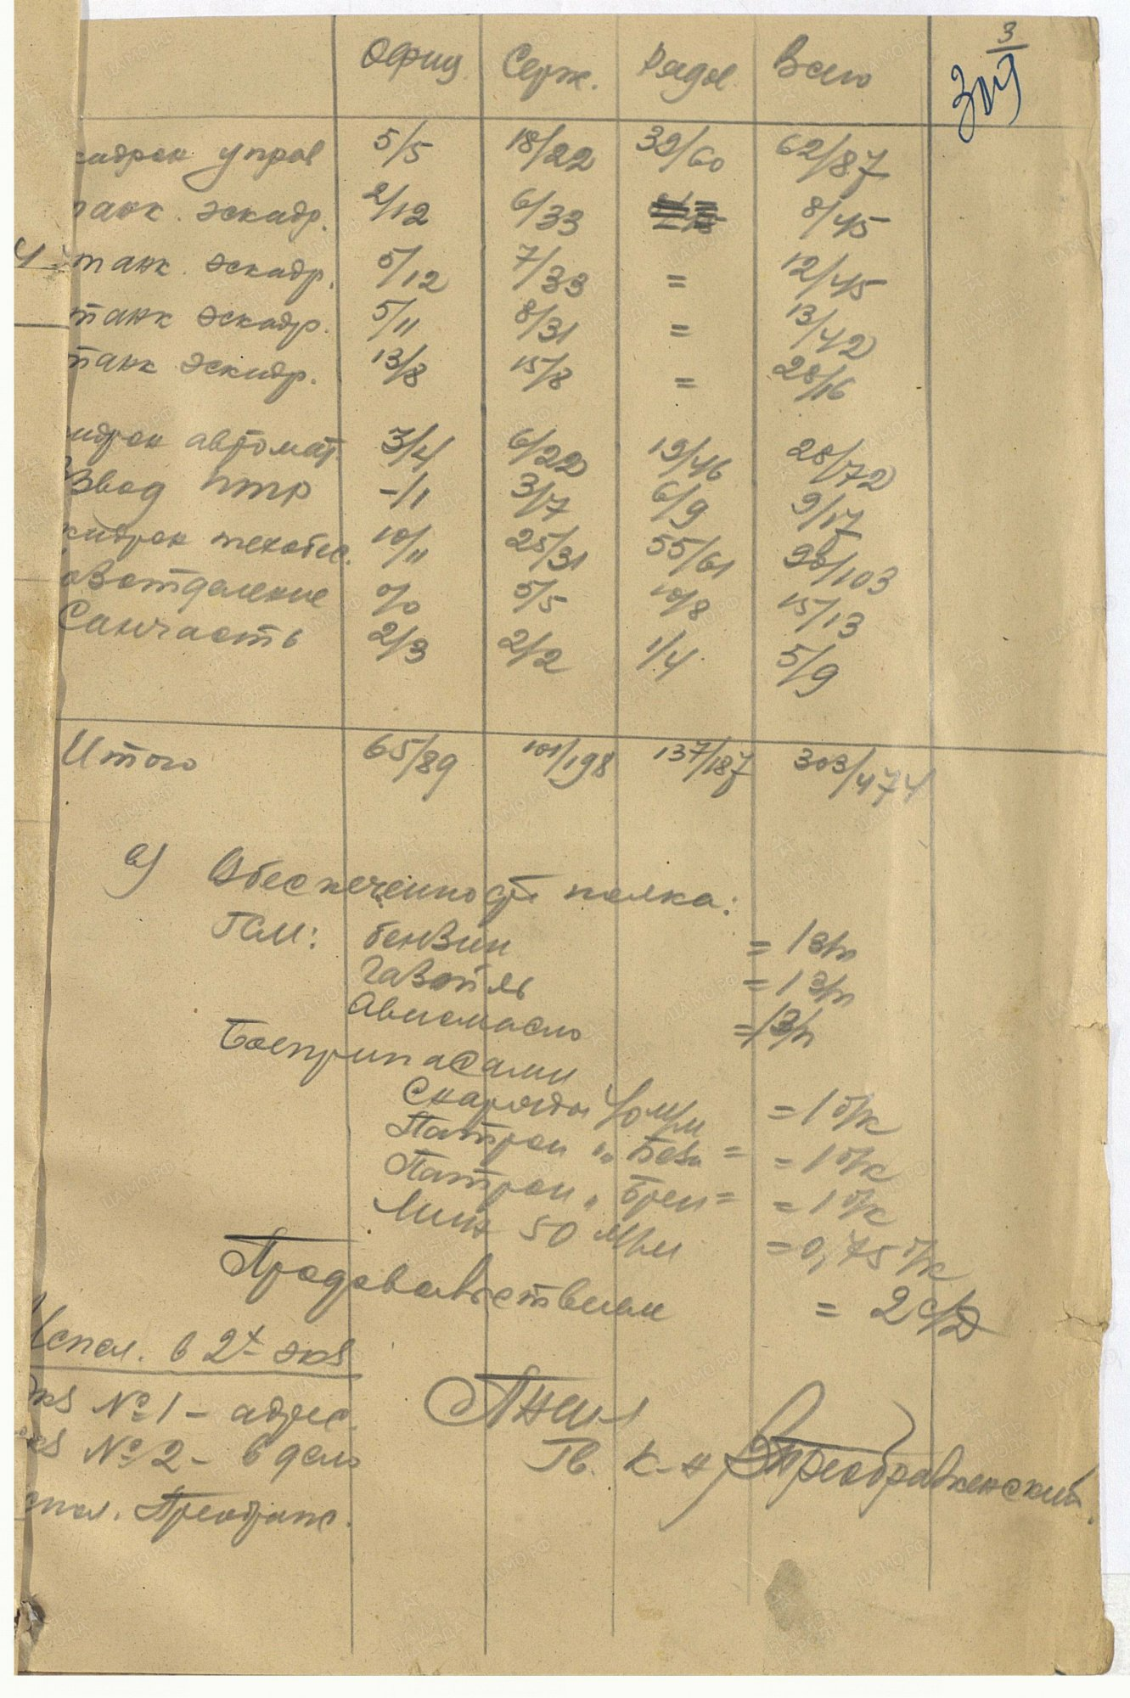
Мы очень мало знаем о прошлом своих родных. Изучая подвиги своего прадеда Ивана Яковлевича, я попал в совершенно другой мир. Мы знали только, что он был в танковых войсках. Несколько раз горел в танке, но выжил и дошел до победы. Изучая сводки и донесения с фронта, мы с мамой словно попали в то время. Моя мама тоже не была лично знакома со своим героическим дедушкой. Информации было очень мало, но все же мы провели большую работу и дальше не будем останавливаться. Теперь я даже знаю, каким танком он управлял.
Пехотный танк Mk.III «Валентайн» - британский пехотный танк периода Второй мировой войны, лёгкий по массе. Состоял на вооружении Великобритании и ряда стран Британского Содружества, также в значительных количествах поставлялся в СССР. Использовался вплоть до 1945 года и признан военными специалистами одним из наиболее удачных танков в своём классе.
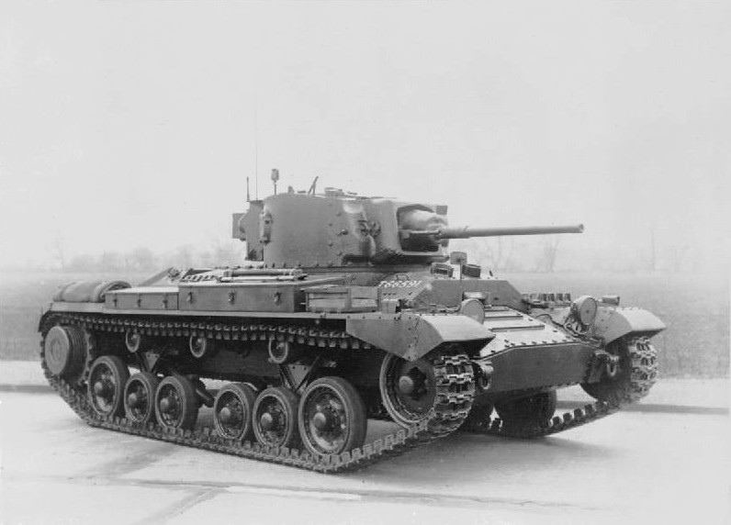
Хочется еще больше узнать о людях и их подвигах в Великой Отечественной Войне. Мы должны быть благодарны стойкости и смелости людей того времени.
Я горжусь своим прадедом Иваном Яковлевичем.

